**SISTEM INFORMASI PENJUALAN PAKAIAN PADA TOKO CINGKOH**

**BERBASIS WEB**



**LAPORAN KERJA PRAKTEK**

Oleh:

|  |  |
| --- | --- |
| NIM | NAMA |
| 1. 191011400475 | Adam Zulhamsyah |
| 1. 191012402689 | Ridho Firman Hakim |
| 1. 191011400904 | Rijaludin |

**PROGRAM STUDI TEKNIK INFORMATIKA**

**FAKULTAS TEKNIK**

**UNIVERSITAS PAMULANG**

**2021/2022**

**PROGRAM STUDI TEKNIK INFORMATIKA   
FAKULTAS TEKNIK UNIVERSITAS PAMULANG  
PERSETUJUAN LAPORAN KERJA PRAKTEK**

|  |  |
| --- | --- |
| Program Studi : | Teknik Informatika |
| Jenjang Studi : | Strata 1 |
| Judul : | SISTEM INFORMASI PENJUALAN PAKAIAN PADA TOKO CINGKOH BERBASIS WEB |

|  |  |
| --- | --- |
| NIM | NAMA |
|  |  |
| 1. 191011400475 | ADAM ZULHAMSYAH |
| 1. 191012402689 | RIDHO FIRMAN HAKIM |
| 1. 191011400904 | RIJALUDIN |

Disetujui untuk dipresentasikan pada periode semester Ganjil tahun ajaran 2021/2022

Pamulang, April 2022   
Dosen Pembimbing

( Dani, S.kom., M.kom.)

NIDN.

**PROGRAM STUDI TEKNIK INFORMATIKA   
FAKULTAS TEKNIK UNIVERSITAS PAMULANG  
PENGESAHAN LAPORAN KERJA PRAKTEK**

|  |  |
| --- | --- |
| Program Studi : | Teknik Informatika |
| Jenjang Studi : | Strata 1 |
| Judul : | SISTEM INFORMASI PENJUALAN PAKAIAN PADA TOKO CINGKOH BERBASIS WEB |

|  |  |
| --- | --- |
| NIM | NAMA |
|  |  |
| 1. 191011400475 | ADAM ZULHAMSYAH |
| 1. 191012402689 | RIDHO FIRMAN HAKIM |
| 1. 191011400904 | RIJALUDIN |

|  |  |
| --- | --- |
| Ketua Program Studi Teknik Informatika | Pembimbing Akademik |

|  |  |
| --- | --- |
| (Ahmad Udin Zailani, S.kom., M.kom) NIDN. 0429058303 | (Dani S.kom., M.kom) NIDN. |

**LEMBAR PENGESAHAN SELESAI  
KULIAH KERJA PRAKTEK**

Dinyatakan bahwa:

1. ADAM ZULHAMSYAH (191011400475)
2. RIDHO FIRMAN HAKIM (191012402689)
3. RIJALUDIN (191011400904)

Telah selesai melaksanakan kegiatan Kerja Praktek pada:

Nama Instansi : Toko Pakaian Cingkoh Apparel

Alamat : Jln.Makam 05/01, Sawangan lama, Sawangan.

Kota Depok

|  |  |
| --- | --- |
|  | Pembimbing Praktek |
|  | Tanggal : 20 April 2022 |
|  | **TTD dan Stempel Instansi** |

|  |  |
| --- | --- |
|  | (Tarmuji Oji ) |
|  |  |



|  |  |
| --- | --- |
| NAMA  NIM  PROGRAM STUDI  TEMPAT KERJA PRAKTEK  WAKTU PELAKSANAAN | :  :  : TEKNIK INFORMATIKA  :  : |

**KERITERIA PENILAIAN**

Stempel, Nama & ttd Pembimbing instansi

(Tarmuji Oji )

|  |  |  |
| --- | --- | --- |
| **I. PENILAIAN PEMBIMBING LAPANGAN (INSTANSI TEMPAT KERJA PRAKTEK)** | | |
| **NO** | **MATERI PENILAIAN** | **NILAI \*** |
| 1 | Keaktifan, Disiplin Dan Inisiatif |  |
| 2 | Kemampuan Kerjasama |  |
| 3 | Kemampuan Bekerja Mandiri |  |
| 4 | Kemampuan Teknik |  |
| Nilai Rata – Rata : | |  |

Stempel, Nama & ttd Pembimbing Program Studi

( Dani, S.kom., M.kom )  
NIDN.

|  |  |  |
| --- | --- | --- |
| **II. PENILAIAN PEMBIMBING PROGRAM STUDI TEKNIK INFORMATIKA** | | |
| **NO** | **MATERI PENILAIAN** | **NILAI \*** |
| 1 | Kedalaman Materi |  |
| 2 | Penguasaan Materi |  |
| 3 | Penyajian Laporan |  |
| 4 | Pembuatan Jurnal |  |
| Nilai Rata – Rata : | |  |

Nilai rata-rata akhir (nilai I + Nilai II)/2 ................................ * Pamulang, April 2022 : ……….. ** Kaprodi Teknik Informatika

|  |  |
| --- | --- |
| KOMPONEN PENILAIAN | |
| 80-100 : A | 59 – 69 : C |
| 70 – 79 : B | 45 – 55 : D |

# KATA PENGANTAR

Puji dan syukur penulis ucapkan kehadirat Allah SWT, yang telah melimpahkan rahmat serta hidayah sehingga penulis dapat menyelesaikan laporan kerja praktek ini yang berjudul **“ SISTEM INFORMASI PENJUALAN TOKO BAJU CINGKOH BERBASIS WEBSITE”**. Penyusunan laporan kerja praktek ini ditujukan untuk memenuhi salah satu persyaratan dalam penyelesaian program studi Teknik Informatika di Universitas Pamulang.

Terselesaikannya laporan kerja praktek ini tiddak lepas dari bantuan serta bimbingan dari semua pihak. Oleh karna itu, penulis ucapkan terima kasih dan perhargaan yang setinggi-tingginya kepada :

1. Bapak Dr. (Hc). H. Darsono selaku Ketua Yayasan Sasmita Jaya.
2. Bapak Dr. E Nurzaman, M.SI., selaku Rektor Universitas Pamulang.
3. Bapak Syaiful Bahri, ST., M.Eng. Sc., Ph.d., selaku Dekan Fakultas Teknik.
4. Bapak Achmad Udin Zailani, S.kom., M.kom. selaku Kepala Program Studi Teknik Informatika, Fakultas Universitas Pamulang yang telah memberikan izin kerja praktek.
5. Pak Dani,S.kom..,M.kom selaku Dosen Pembimbing Kerja Praktek.
6. Pak Tarmuji Oji selaku pemilik Toko Cingkoh
7. Kedua orang tua, dan adik serta semua anggota keluarga yang telah memberikan bantuan baik moral maupun materil, serta Do’a selama penyusunan laporan kerja praktek ini.
8. Rekan-rekan Mahasiswa/Mahasiswi Universitas Pamulang Teknik Informatika yang telah banyak memberikan dukungannya.
9. Serta semua pihak yang telah banyak membantu yang tidak bisa penulis sebutkan namanya satu persatu namun tidak mengurangi rasa hormat dan terimakasih.

Dalam hal ini, penulis telah berusaha sebaik mungkin dalam menyusun laporan kerja praktek ini, tetapi penulis menyadari bahwa laporan ini masih jauh dari kesempurnaan karena kekurangan dan keterbatasan yang penulis miliki, baik berupa penjelasan maupun penulisan. Oleh karna itu penulis mohon maaf yang sebesar-besarnya atas segala kekurangan penulis tersebut.

**DAFTAR ISI**

**SISTEM INFORMASI PENJUALAN TOKO BAJU CINGKOH APPAREL** 1

**LEMBAR-LEMBAR…………………………………………………………………….2**

**KATA PENGANTAR** 8

**BAB I PENDAHULUAN** 12

**1.1.** **Latar Belakang** 12

**1.2.** **Identifikasi Masalah** 14

**1.3.** **Tujuan Penulisan** 14

**1.4.** **Batasan Masalah** 4

**1.5.** **Metode Penilitian** 15

**1.6.** **Sistematika penulisan**  15

**BAB 2 PEMBAHASAN** 18

**2.1.** **Profil Perusahaan** 18

**2.1.1 Sejarah Perusahaan** 18

**2.1.2 Struktur Organisasi** 18

**BAB III PEMBAHASAN** 25

**3.1. Analisa Kebutuhan Software** 25

**3.1.1. Use Case Diagram** 25

**3.2. Desain Database** 25

**3.3 User Interface** 25

**3.3.1 User Interface Admin**

**BAB IV PENUTUP** 33

**DAFTAR PUSTAKA** 34

**DAFTAR GAMBAR**

# BAB I

# PENDAHULUAN

## 1.1 Latar Belakang

Perkembangan teknologi yang semakin pesat saat ini terutama teknologi informasi, akan membawa pengaruh besar bagi kehidupan manusia. Kebutuhan manusia akan teknologi informasi sangat diperlukan karena membantu dalam memberikan layanan informasi yang cepat dan tepat. Untuk mendukung penyajian pelayanan teknologi informasi tersebut diperlukan media atau alat yaitu komputer sebagai alat yang dipakai untuk mengolah data menurut prosedur yang telah di rumuskan untuk mempermudah dan mempercepat dalam menyelesaikan pekerjaan.

Seiring perkembangan teknologi informasi saat ini, penggunaan komputer menjadi alternatif yang baik dalam kebutuhan informasi dan lebih cocok dalam hal pengolahan data dibandingkan dengan informasi yang masih menggunakan sistem manual atau belum sepenuhnya menggunakan sistem komputerisasi. Walaupun perkembangan teknologi informasi semakin berkembang tetapi masih ada perusahaan yang menggunakan sistem pengolahan data yang manual, terutama pada saat pengolahan data penjualan .

Toko Cingkoh merupakan salah satu toko pakaian dari sekian banyak toko pakaian yang ada di Depok. Transaksi jual beli dan pemasaran yang ada dalam toko Cingkoh saat ini masih terbilang sangat sederhana dan manual, disamping itu pelanggan pun kadang harus kecewa dikarenakan stok barang yang tidak ada namun mereka harus datang ke toko langsung dengan membuang waktu atau kurang efisien. Dan omset yang dihasilkan oleh pihak toko Cingkoh sedikit dikarenakan media pemasaran yang kurang meluas. Saat ini toko Cingkoh juga masih menggunakan buku untuk mencatat data penjualan pakaian dan stok. Penggunaan sistem manual tersebut menimbulkan kendala seperti, kurang leluasanya sistem pemasaran yang berada di toko Cingkoh.

Dari permasalahan diatas maka akan dirancang sebuah website pemasaran dan penjualan di toko ini. Dengan adanya website untuk pemasaran dan penjualan yang akan dibuat ini diharapkan bisa membantu penjualan pada toko Cingkoh, dan tentunya diharapkan dapat menambah omset yang akan didapatkan karena media pemasaran berbasis website ini mencangkup kalangan luas untuk dapat mengetahui informasi yang ada didalam toko ini. Pelanggan pun bisa mengakses dengan mudah untuk pemesanan barang di toko ini tanpa harus datang langsung ke toko, mereka dapat memesan dimana saja.

* 1. **Identifikasi Masalah**

Berdasarkan uraian pada latar belakang yang telah dipaparkan diatas, maka Penulis merumuskan permasalahan-permasalahan sebagai berikut :

1. Sistem penjualan yang digunakan masih manual, atau belum

terkomputerisasi, sehingga dalam proses penjualannya masih ditemukan

permasalahan, diantaranya dalam penyimpanan data penjualannya belum

terorganisir yang mengakibatkan hilangnya data-data penjualan tersebut.

1. Sulitnya untuk mengembangkan dan memperluas jangkauan pemasaran

agar lebih berkembang disaat semakin banyaknya persaingan dari tempat

usaha lain

* 1. **Tujuan Penulisan**

Tujuan dari penelitian ini adalah :

1. Membuat sistem informasi penjualan yaitu secara online pada Cingkoh Apparel.
2. Menjadikan Cingkoh Apparelsebagai suatu alternatif media penyedia informasi yang efesian bagi pembeli mendapatkan informasi produk-produk pakaian wanita/pria yang ada.
3. Memberikan informasi kepada pengunjung tentang produk-produk baru yang dijual pada Cingkoh Apparel
   1. **Batasan masalah**

Adapun batasan masalah pada KP ini adalah :

1. Hanya membahas perancangan sistem informasi penjualan online berbasis

web pada Toko Cingkoh.

1. Proses yang dibuat dalam sistem informasi ini hanya membahas tentang

pemesanan, penjualan dan persediaan barang.

1. Pada perancangan ini, tidak dibahas tentang retur penjualan atau

pengembalian barang yang telah dikirim.

* 1. **Metode Penelitian**

Metode yang digunakan pada KP ini adalah :

1. **Studi Kepustakaan**

Mempelajari buku-buku referensi yang berhubungan dengan teknologi Marketing. Serta juga mempelajari dari website maupun jurnal referensi terkait materi tentang teknologi Marketing.

1. **Analisa Sistem**

Menganalisa kebutuhan system dan mengidentifikasi kebutuhan infromasi berdasarkan hasil pengamatan yang telah dilakukan.

1. **Implementasi Sistem**

sistem informasi penjualan online berbasis web pada Toko Cingkoh

1. **Pengujian Sistem**

Menguji hasil implementasi penjualan online agar sesuai dengan yang diharapkan.

1. **Kesimpulan**

Merupakan hasil akhir kesimpulan dari implementasi yang telah dibuat.

* 1. **Sistematika Penulisan**

Penulisan laporan disusun dengan sistematika sebagai berikut :

|  |  |
| --- | --- |
| **BAB I** | **PENDAHULUAN**  Bab ini membahas tentang uraian Latar Belakang Masalah, Identikasi Masalah, Tujuan Penulisan, Batasan Masalah, Metode Penelitian, dan Sistematikan Penulisan |
| **BAB II** | **ORGANISASI**  Bab ini membahas tentang profil dan sejarah Toko Cingkoh |
| **BAB III** | **PEMBAHASAN**  Bab ini membahas kegiatan yang dilaksanakan selama Kerja Praktek (KP) sesuai dengan batasan permasalahan pada bab PENDAHULUAN. |
| **BAB IV** | **PENUTUP**  Bab ini berisi tentang kesimpulan yang didapatkan dari hasil akhir KP dan disertai saran untuk dapat mengembangkan system lebih baik sesuai dengan beberapa pertimbangan yang ada. |

**BAB II**

# LANDASAN TEORI

## 2.1 Profil Perusahaan

**2.1.1 Sejarah**

Merupakan toko baju yang menjual berbagai macam Kaos dan kemeja yang memiliki tujuan awal untuk memenuhi kebutuhan pelanggan dan membuat pelanggan puas dengan kualitas yang di berikan toko Cingkoh Apparel ini.

* 1. **Struktur Organisasi**

**2.2.1 Struktur Organisasi**

Dalam suatu perusahaan diperlukan struktur organisasi yang menyeluruh yang menghubungkan bagian-bagian dalam suatu badan usaha. Perusahaan harus mempuyai organisasi yang baik agar mampu bertahan menghadapi tantangan usaha.

Pemisahan tugas dan wewenang serta tanggung jawab dari masing-masing bagian perlu dilakukan sehingga tidak menimbulkan kesalahan dalam melaksanakan tugas masing-masing. Adapun struktur organisasi di Toko Cingkoh adalah sebagai berikut:

**Struktur Organisasi**

Pemilik Toko

Bagian Produksi

Bagian Penjualan

Bagian Pengiri

m

an

# Gambar 2.1 .1 Struktur Organisasi Perusahaan

**2.2.2 Fungsi Struktur Organisasi**

1. Pemilik Toko

Bertanggung jawab mengambil keputusan mengenai hal-hal pekerjaan serta mengawasi jalannya proyek dan membawahi semua bagian dalam strukur organisasi perusahaan.

1. Bagian Produksi

Membeli bahan baku dan memproduksi barang yang akan dijual.

1. Bagian Penjualan

Mempromosikan dan melayani pelanggan yang ada di toko, serta menangani tentang pembayaran serta membuat laporan penjualan yang akan diberikan kepada Pemilik Toko.

1. Bagian Pengiriman

Mengirim barang apabila ada pelanggan yang menginginkan barangnya dikirim melalui jasa pengiriman atau dikirim langsung kedaerahnya untuk wilayah Depok.

## 2.2.3 Prosedur Bisnis Sistem

Sistem penjualan baju saat ini pada Toko Cingkoh adalah sebagai berikut:

1. Prosedur Penjualan

Setiap konsumen yang akan berbelanja dapat memesan melalui media sosial Toko Cingkoh Konsumen dapat memilih produk baju yang diinginkan dan dapat langsung menanyakan informasi kepada bagian penjualan tentang informasi harga, model, ukuran serta warna. Jika konsumen berminat maka konsumen akan mengirimkan form pemesanan kepada bagian penjualan. Setelah itu bagian penjualan akan membuat nota pemesanan untuk melakukan transfer sesuai nominal.

1. Prosedur pembayaran

Konsumen yang telah melakukan pemesanan dan mendapatkan nota pemesanan lalu melakukan pembayaran sesuai nota pemesanan. Selanjutnya akan mengirimkan bukti pembayaran melalui *Whatsapp*. Bagian penjualan akan membuatkan nota pembayaran (2 Rangkap) untuk diarsipkan dan dikirimkan bersama barang. Bagian penjualan akan membuat nota pengiriman (2 Rangkap) untuk dikirim kebagian

pengiriman.

1. Prosedur Pengiriman Barang

Setelah bagian pengiriman menerima nota pengiriman berdasarkan data dari konsumen. Bagian pengiriman akan mengirimkan barang ke jasa pengiriman barang, dan untuk konsumen yang *cash of delivery* maka bagian pengiriman akan menyerahkan barang secara langsung.

1. Prosedur Pelaporan

Bagian penjualan akan membuat laporan penjualan setiap bulan yang akan diberikan kepada pemilik toko.

**BAB III**

**PEMBAHASAN**

**3. 1 Analisa Kebutuhan Software**

Dari hasil analisa yang telah dilakukan pada Toko Cingkoh Depok, maka penulis mendapatkan hasil, bahwasanya tidak adanya sistem informasi dan suatu media yang dapat mengirimkan informasi dengan cepat menjadi masalah yang ada di Toko Cingkoh Depok, maka dari itu penulis telah merancang suatu sistem informasi dan media yang dapat menyelesaikan masalah tersebut.Adapun spesifikasi kebutuhan (*System Requirement*) adalah sebagai Berikut ini :

Halaman *Login* Admin:

A1. Bagian admin dapat melakukan login untuk masuk ke dalam menu bagian admin

A2. Bagian admin dapat menambahkan data produk

A3. Bagian admin dapat melihat data produk

A4. Bagian admin dapat menambah data persediaan

A5. Bagian admin dapat melihat data pesanan

A6. Bagian admin dapat menerima ataupun menolakpesanan

A7. Bagian adminmelihat data karyawan

A8. Bagian admin dapat melihat data penjualan

Halaman Pelanggan :

B1. Melakukan Daftar Member

B2.Pelanggan dapat melakukan login

B3. Pelanggan dapat memilih produk

B4. Pelanggan dapat mengisi form pesanan

B5. Pelanggan dapat melakukan pembayaran

B6. Pelanggan dapat mengunggah bukti pembayaran

B7. Pelanggan dapat mengecek *history* pesanan

**3.1.1. *Use Case Diagram***

**1.  *Use Case Diagram user* admin**

Log In

Mengelola Data Pesanan

Product

Mengelola Laporan

Penjualan

Tampilkan Data Member

Admin

<

extend

>

Menambahkan Data

Persediaan

Product

<

include

>

<

extend

>

<

extend

>

<

include

>

**Gambar III. 1 *Use Case Diagram* Admin**

**Tabel III. I**

**Deskripsi *Use Case Diagram* Halaman User admin**

|  |  |
| --- | --- |
| *Use Case Name* | Halaman admin |
| *Requirement* | A1-A8 |
| *Goal* | Bagian admin dapat menambah data produk |
|  | Bagian admin dapat menambah data persediaan produk |

|  |  |
| --- | --- |
|  | Bagian admin dapat menerima dan menolak pesanan |
| *Pre-conditions* | Bagian admin telah *login* |
| *Post-conditions* | Bagian admin dapat menambahkan data produk |
|  | Bagian admin dapat mengubah data produk |
| *Failed end condition* | Gagal login |
|  | Gagal mengubah data produk |
| *Primary Actors* | Bagian admin |
| *Main Flow / Basic Path* | Bagian admin mengelola data produk |
|  | Bagian admin mengelola data persediaan produk |
| *Invariant 1* | Bagian admin dapat mengubah data produk |

**2. *Use Case Diagram user* Customer**

Product

Tambah ke Keranjang

Belanja

Tambahkan Product

Registrasi

(

Log In

)

Tampilkan Data Product

Tampilkan detail Product

Check Out

Konfirmasi Pembayaran

Tampilkan Total Belanja

Customer

<

include

>

<

include

>

<

include

>

<

extend

>

<

include

>

<

include

>

**Gambar III. *2 Use Case Diagram Customer***

**Tabel III. 2**

**Deskripsi *Use Case Diagram* Halaman User *Customer***

|  |  |
| --- | --- |
| *Use Case Name* | Halaman *Customer* |
| *Requirement* | B1-B7 |
| *Goal* | Bagian *customer* dapat melakukan pesanan |
| *Pre-conditions* | Bagian *custmer* menjadi *member* |
| *Post-conditions* | Bagian *customer* melakukan pembayaran |
| *Failed end condition* | Gagal login |
| *Primary Actors* | *Customer* |
| *Main Flow / Basic Path* | Bagian *Customer* melakukan pesanan |
| *Invariant 1* | Bagian *Customer* dapat mengubah profile |

**3.1.2. *Activity Diagram***

***1. Activity Diagram user* admin**

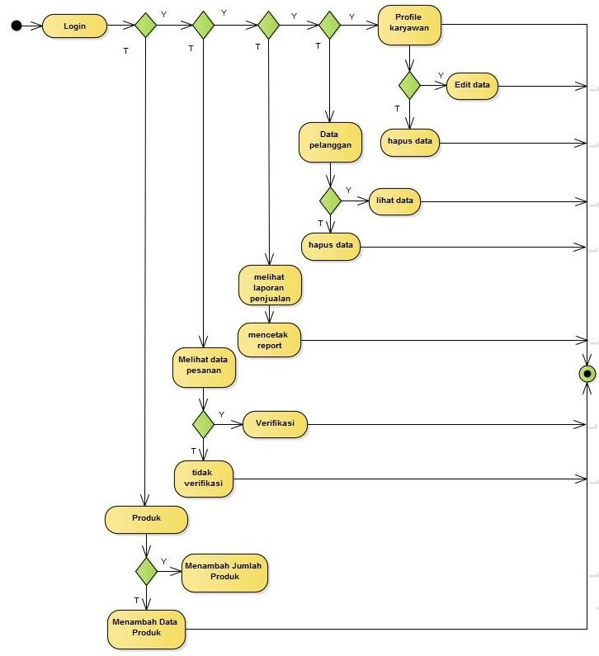

**Gambar III. 3 *Activity Diagram*Admin**

***2. Activity Diagram user Customer***

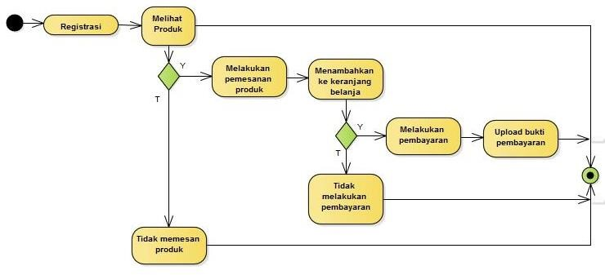

**Gambar III. 4 *Activity DiagramCustomer***

**3.2. Desain**

**3.2.1. Database**

Dalam database desain akan digambarkan dalam suatu *entity relationship diagram* (ERD), serta memaparkan penjelasan dari *entity relationship diagram* (ERD) tersebut.

1. **ERD (*Entity Relationship Diagram*)**

***3.3. User Interface***

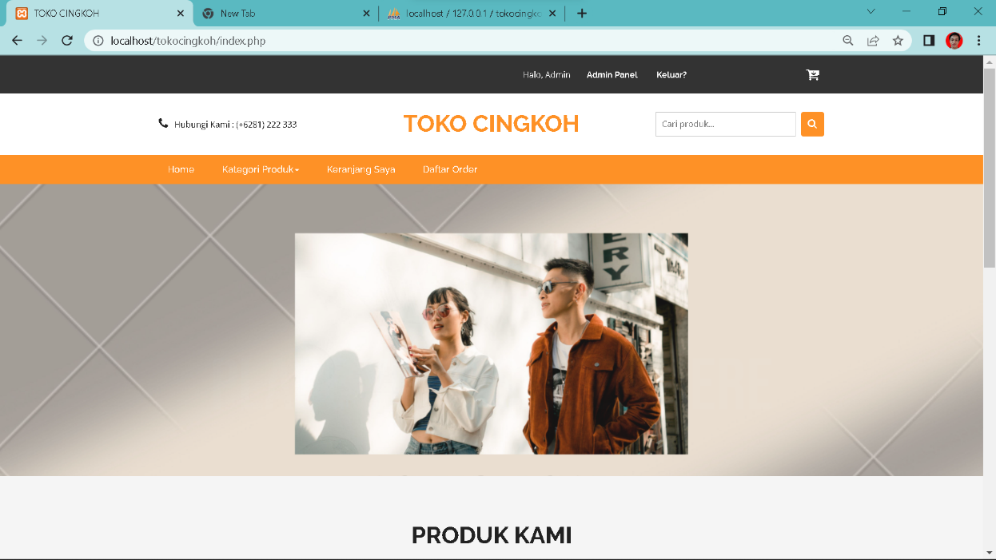Berikut adalah *interface* (tampilan antar muka) dari perancangan *ecommerce* pada Toko Cingkoh Depok .

**3.3.1  *User Interface Admin***

a. Form *Login* admin

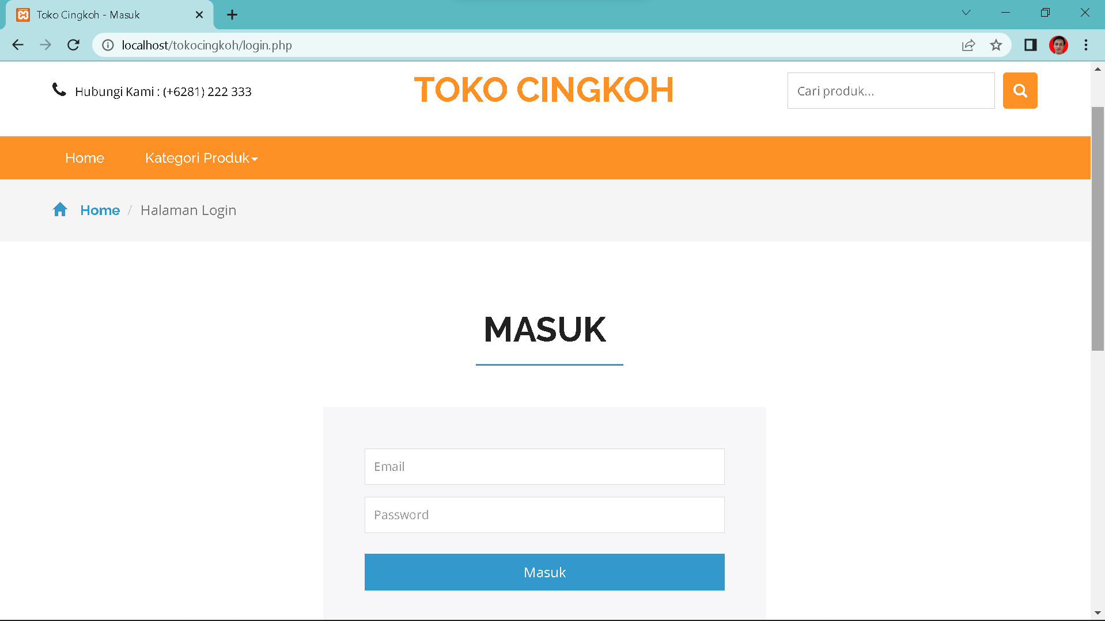

**Gambar IV. 10 Form *Login* Admin**

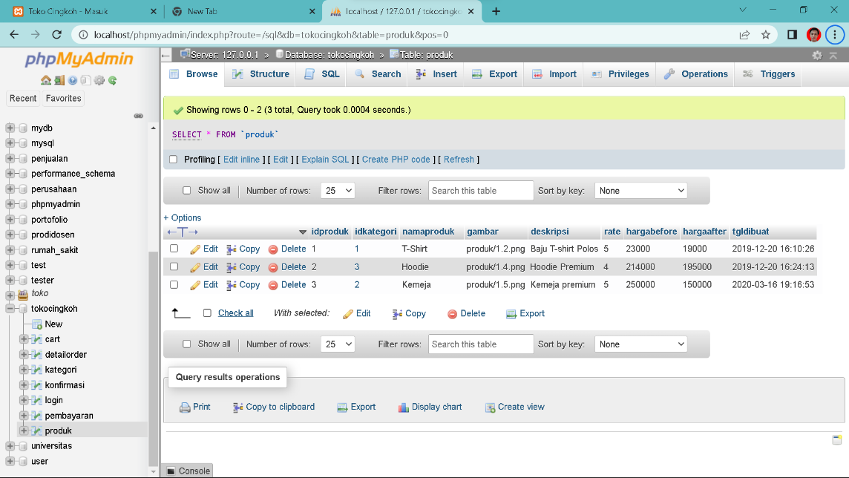 b. Form Data Products

**Gambar IV. 11 Form Data Products**

c. Form Data Persediaan

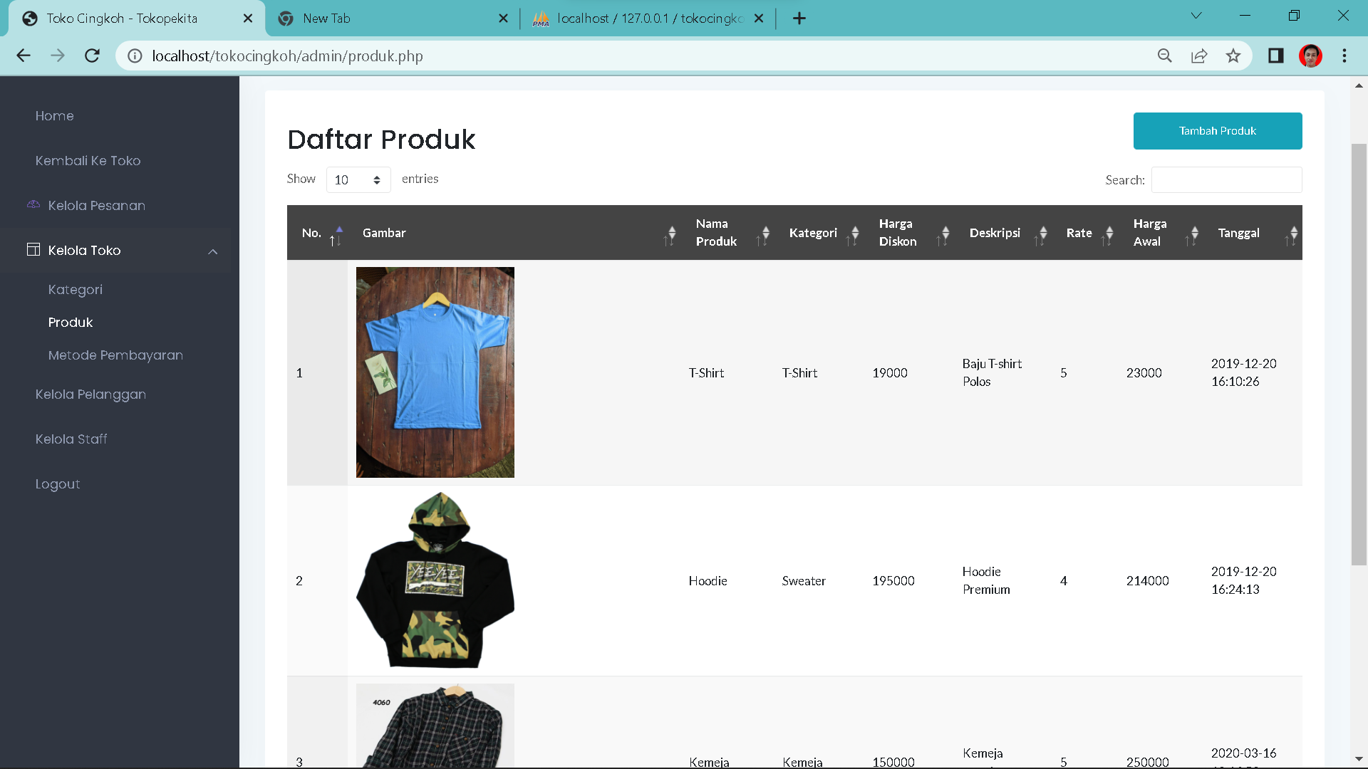

**Gambar IV. 12 Form Data Persediaan**

d. Form Data Pesanan

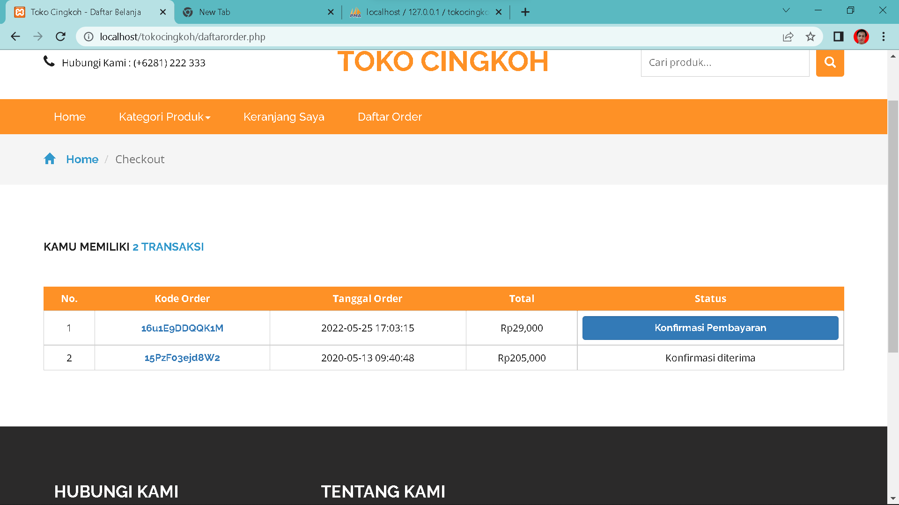

**Gambar IV. 13 Form Data Pesanan**

e. Laporan Penjualan

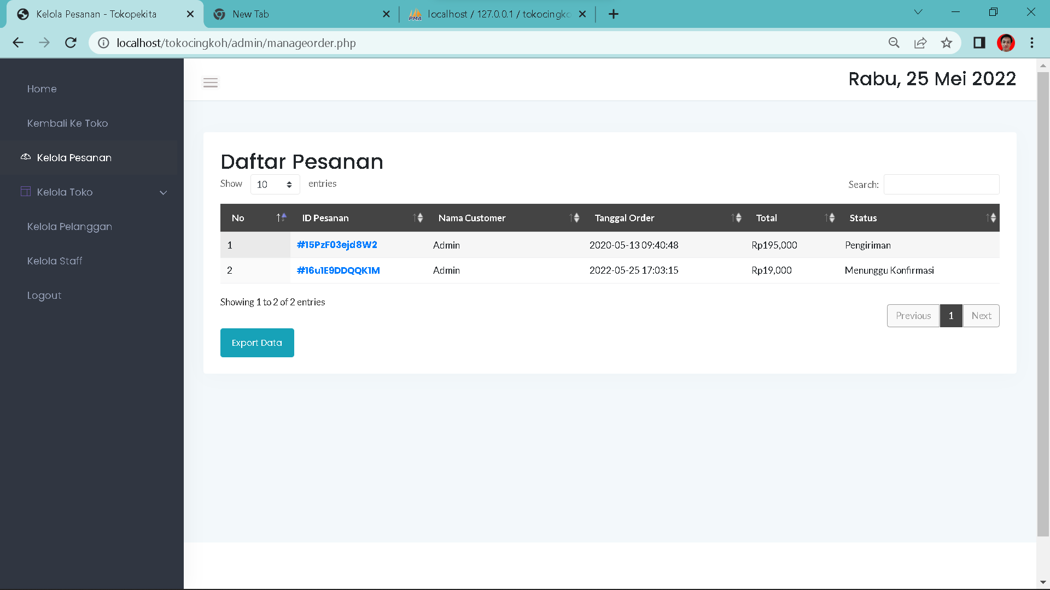

**Gambar IV. 14 Laporan Penjualan**

**4.2.3.1 *User Interface Customer***

a. Form *Sign Up Customer*

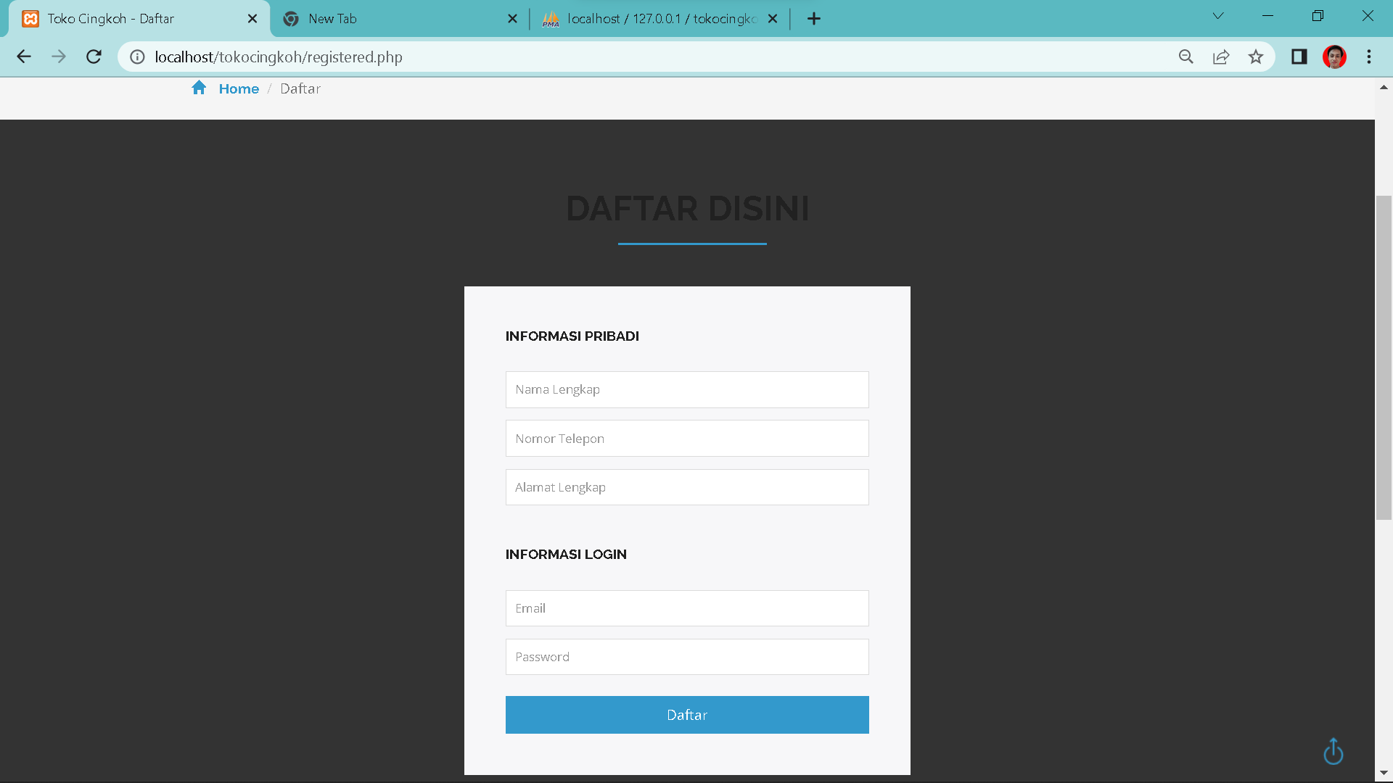

**Gambar IV. 15 Form *Sign Up Customer***

b. Form *Sign In Customer*

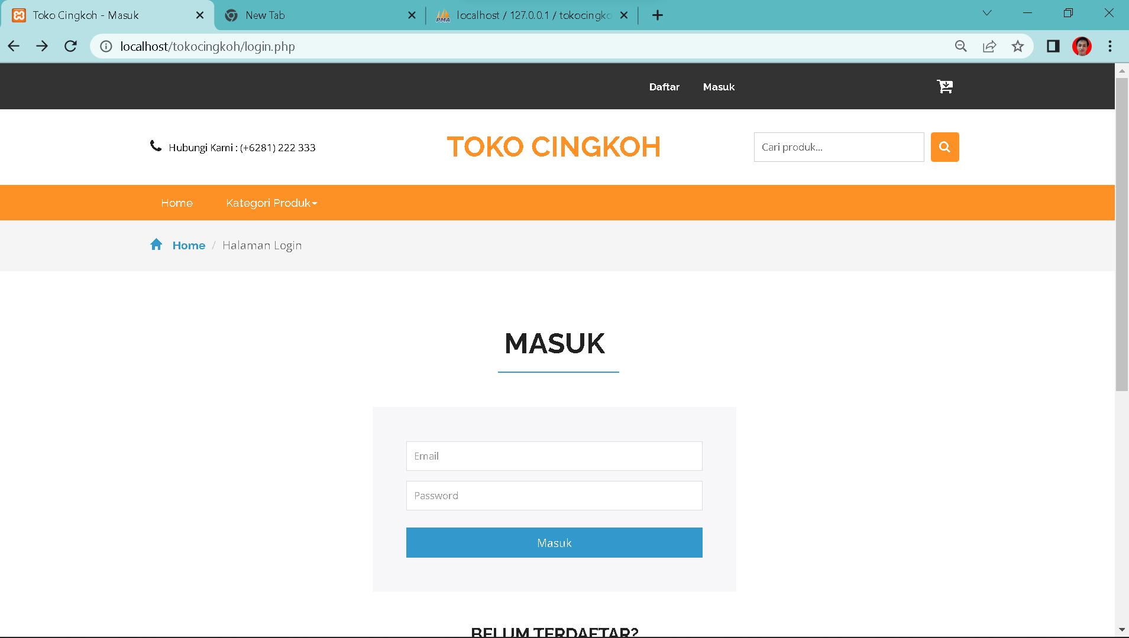

**Gambar IV. 16 Form *Sign In Customer***

c. Form *Product*

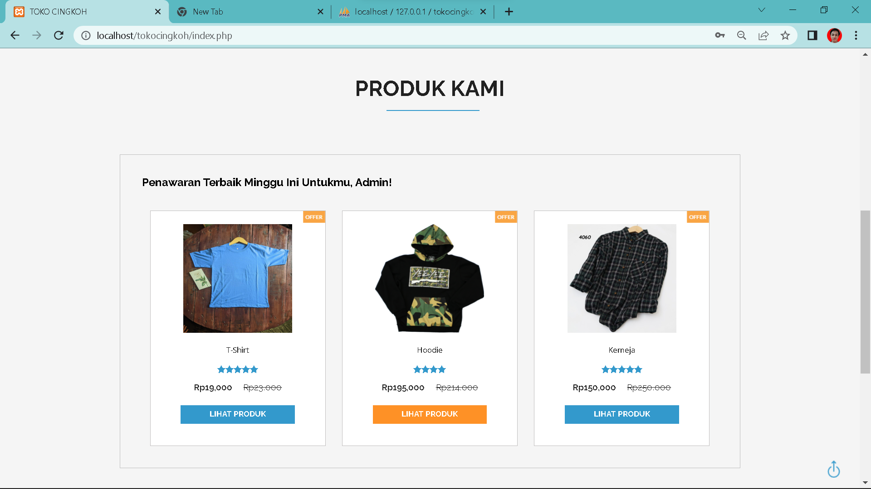

**Gambar IV. 17 Form*Product***

d. Form *Chart*

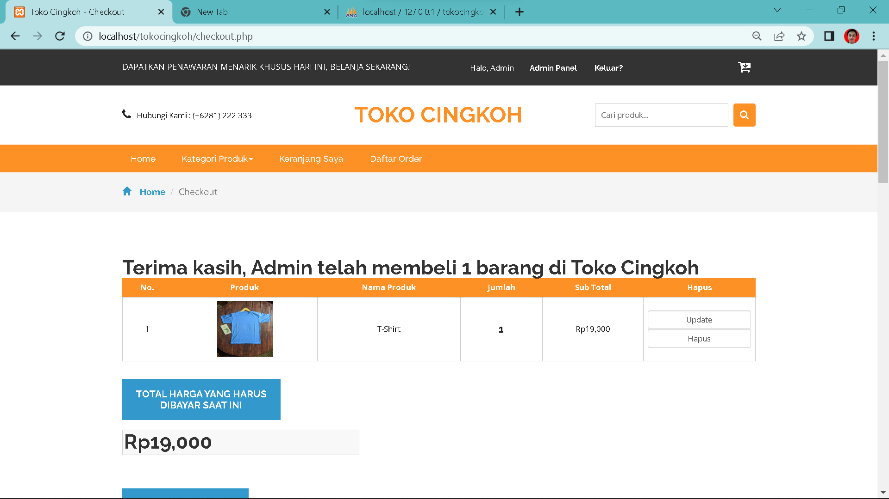

**Gambar IV. 18 Form *Chart***

1. Form *Check Out (*Konfirmasi Pembayaran*)*

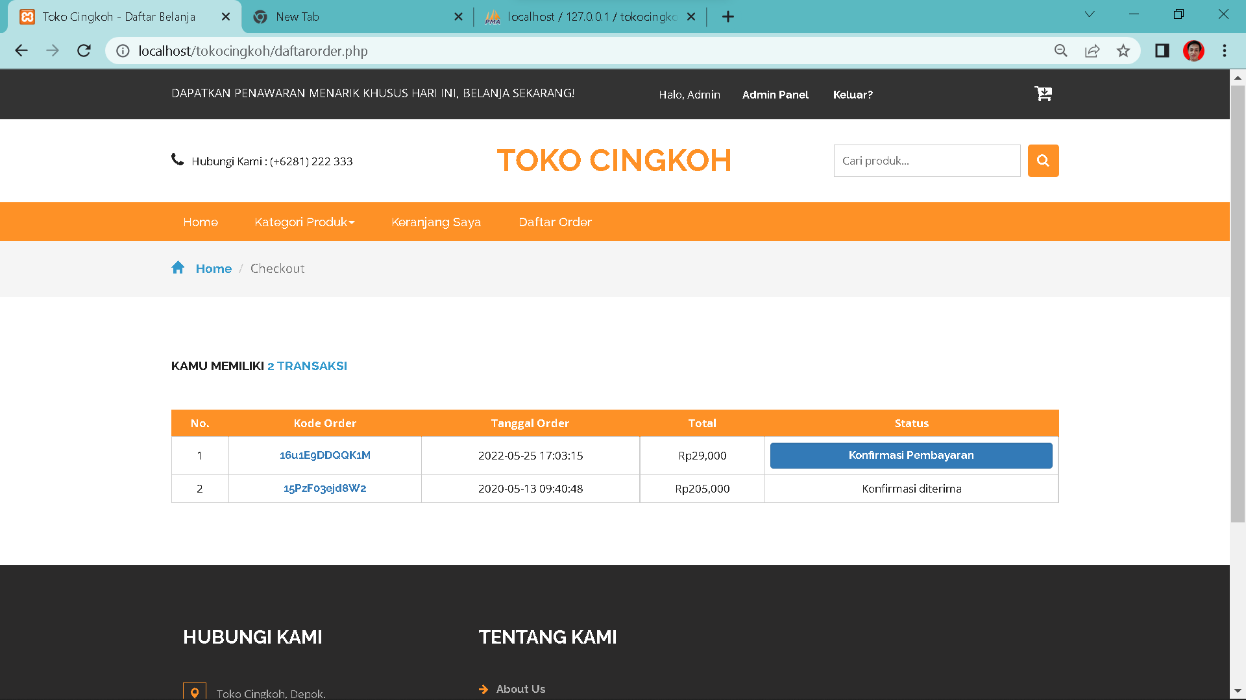

**Gambar IV. 19 Form Konfirmasi Pembayaran**

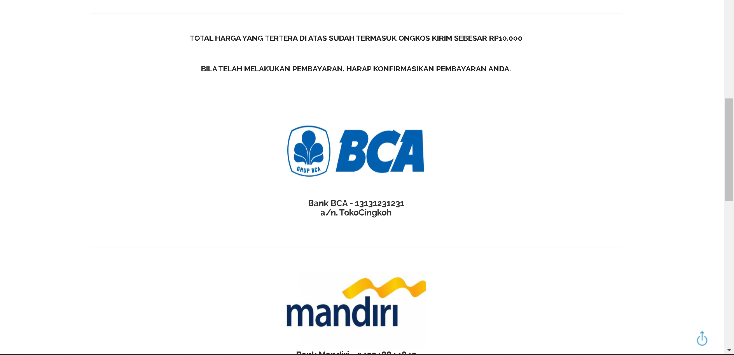

**Gambar IV. 20 Form Konfirmasi Pembayaran**

**BAB IV**

**PENUTUP**

# Kesimpulan

Berdasarkan penjelasan bab-bab sebelumnya, maka penulis mengambil kesimpulan terhadap penelitian ini, yaitu sebagai berikut.

* + 1. Penjualan pakaian berbasis web dengan mengimplementasikan aplikasi yang dirancang dengan menggunakan bahasa pemrograman PHP dan *database* MySQL dapat mempermudah pimpinan/pengelola Toko Cingkoh Apparel dalam mempromosikan pakaian.
    2. Keberadaan situs web Toko Cingkoh Apparel dapat mempermudah calon pelanggan atau pelanggan untuk membeli pakaian pada toko sehingga tidak perlu langsung datang ke toko.
    3. Dengan laporan yang dihasilkan sistem baru ini, pimpinan/pengelola toko dapat melihat informasi penjualan perhari, perbulan, dan pertahun.
    4. Penjualan pakaian berbasis web ini dapat meningkatkan keuntungan penjualan pada Toko Cingkoh Apparel.
    5. Penjualan pakaian berbasis web ini juga dapat dapat meningkatkan daya saing Toko Cingkoh Apparel.

# Saran

Saran-saran yang penulis berikan adalah sebagai berikut.

* + 1. Sistem baru Toko Cingkoh hendaknya diterapkan secara paralel dengan sistem lama dalam masa penyesuaian sistem baru.
    2. Admin yang mengelola situs web ini dilatih terlebih dahulu dan diberi pengetahuan tentang internet agar dapat menjalankan tugasnya dengan baik dan benar.
    3. Dilakukan *maintenance* yang berkelanjutan terhadap sistem baru ini supaya mendapatkan hasil yang diharapkan.
    4. Penerapan situs web Toko Cingkoh ini sebaiknya dibarengi dengan sistem penjualan secara komputerisasi untuk mengelola penjulan yang terjadi di toko supaya lebih efektif.